Министерство науки и высшего образования Российской Федерации

федеральное государственное бюджетное образовательное учреждение

высшего образования
«Санкт-Петербургский государственный университет
промышленных технологий и дизайна»

Институт – Информационных технологий и автоматизации
Направление 09.03.03 – Прикладная информатика в дизайне
Кафедра – Цифровых и аддитивных технологий

РАЗРАБОТКА ПРОЕКТА
ВЕБ-САЙТ ПОРТФОЛИО «HOLOPKA»

ТЕХНИЧЕСКОЕ ЗАДАНИЕ

Исполнитель – студент учебной группы 4-МВ-4
(группа)
Волкова Елизавета Александровна
(фамилия, имя, отчество)

Ссылка на макет в Figma / URL: https://www.figma.com/design/A0yvoNStLworI2fhh4ZVCb/Figma_%D0%92%D0%BE%D0%BB%D0%BA%D0%BE%D0%B2%D0%B0-%D0%95.-%D0%90.?node-id=0-1&t=A87Br0JMjy3ntrK0-1
Ссылка на итоговый сайт / URL: https://web-design-group.github.io/final-site-volkovaeapixel-code/

Санкт-Петербург
2025
Содержание

ВВЕДЕНИЕ……………………………………………………………………….. 3
1 МУДБОРД………………………………………………………………………. 6
2 ОБЩАЯ СТРУКТУРА САЙТА……………………………………………….. 7
3 ОПИСАНИЕ СТРАНИЦ САЙТА……………………………………………... 8
3.1 Страница №1 «Загрузочный экран»……………………………………… 8
3.2 Страница №2 «Главная»…………………………………………………... 8
3.3 Страница №3 «Портфолио»……………………………………………… 10
3.4 Страница №4 «Мой подход»…………………………………………….. 12
3.5 Страница №5 «Прайс-лист»……………………………………………... 13
3.6 Страница №6 «Контакты»……………………………………………….. 15

ВВЕДЕНИЕ

В современном мире цифровые технологии стремительно развиваются, а интернет стал главным инструментом для самопрезентации, продвижения услуг и построения личного бренда. Особенно это актуально для представителей творческих профессий – дизайнеров, художников и иллюстраторов. HOLOPKA – личный сайт-портфолио является не просто визитной карточкой специалиста, но и полноценной платформой, отражающей профессиональный уровень, стиль и подход к работе.
Разработка персонального сайта-портфолио веб и графического дизайнера направлена на создание современного, визуально выразительного и функционального ресурса, демонстрирующего авторские проекты, профессиональные навыки и креативное мышление. Сайт должен обеспечивать удобство навигации, привлекательное визуальное оформление и возможность быстрого взаимодействия с потенциальными заказчиками.
Перечень предоставляемых услуг и возможностей сайта:
- Представление портфолио веб и графических работ;
- Возможность связи с автором через форму связи;
- Возможность загрузки работ;
- Актуальные публикации о профессиональной деятельности;
- Ссылки на социальные сети и профессиональные платформы.
Для эффективной реализации проекта важно определить целевую аудиторию сайта, так как именно её потребности и ожидания определяют как визуальную, так и функциональную составляющие ресурса.
Целевая аудитория:
- Возраст: от 25 до 30 лет. Основной сегмент – молодые специалисты, предприниматели, представители малого бизнеса, арт-директора, маркетологи, а также потенциальные работодатели и заказчики дизайнерских услуг;
- Доход: средний и выше среднего;
- Место жительства: крупные города и города-миллионники;
- Социальный статус: специалисты в сфере маркетинга, IT, дизайна, владельцы брендов, студенты творческих направлений;
- Ценности и интересы: самореализация, эстетика, индивидуальность, визуальная культура, современный дизайн, инновации и новые тренды;
- Основные требования к сайту: эстетика и чистота интерфейса, оригинальность подачи работ, удобство навигации, адаптивность под мобильные устройства, возможность быстрой коммуникации.
- Причины посещения сайта: желание найти дизайнера для реализации проекта, вдохновиться визуальными решениями, оценить стиль и профессиональный уровень специалиста, а также установить деловое сотрудничество.
Ключевые слова: портфолио дизайнера, веб-дизайн, графический дизайн, креатив, индивидуальный стиль, визуальная айдентика, UX/UI.
Цвета играют ключевую роль в восприятии бренда и формировании особой атмосферы, которая привлекает и удерживает внимание клиентов. Каждый оттенок может не только вызвать определенные эмоции, но и передать послание о ценностях. Уделим внимание тому, какие цветовые решения идеально вписываются в концепцию HOLOPKA. Также необходимо определить цвета, которые по различным причинам не соответствуют бренду, чтобы сохранить гармонию и целостность сайта. На рисунке 1 представлены желательные цвета.
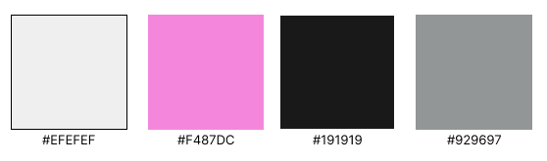
Рисунок 1 – Желательные цвета

На рисунке 2 представлены нежелательные цвета.
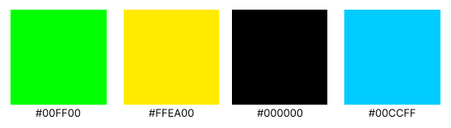
Рисунок 2 – Нежелательные цвета

Алгоритм получения услуги на сайте:
- Пользователь переходит на главную страницу сайта;
- Изучает страницы «Мой подход», «Портфолио», «Прайс-лист»;
- Заполняет форму заказа на странице «Контакты», подтверждает детали;
- Автор пишет клиенту, для уточнения заказа;
- Получает электронное подтверждение на почту.

1 МУДБОРД

Создание мудборда – это уникальный и вдохновляющий процесс, позволяющий собрать воедино визуальные элементы, которые отражают креативную сущность и идею бренда.
На рисунке 3 представлен мудборд для сайта.
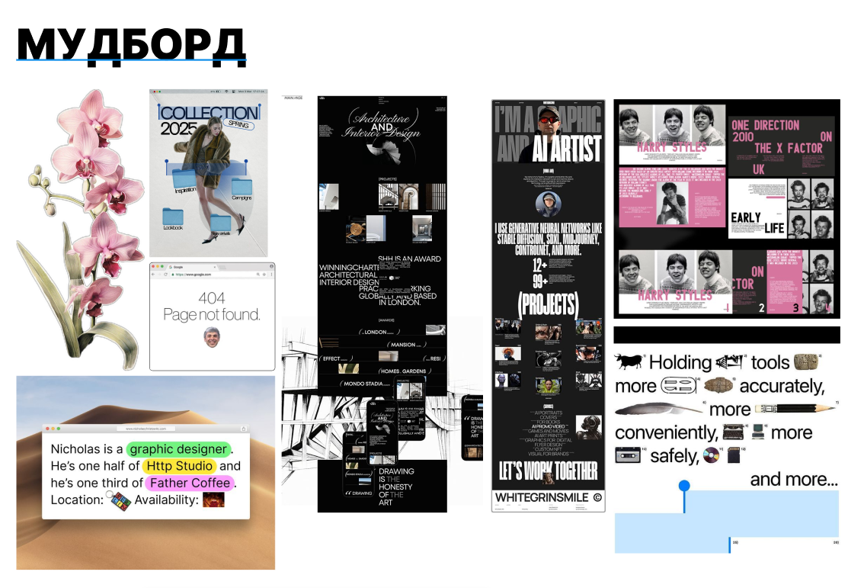
Рисунок 3 – Мудборд

2 ОБЩАЯ СТРУКТУРА САЙТА

Правильно структурированный сайт не только улучшает навигацию, но и создает положительное впечатление у пользователей, позволяя им легко и быстро находить необходимую информацию. Рассмотрим общую структуру сайта, который станет визитной карточкой бренда.
Основные разделы сайта:
- Главная страница;
- Портфолио;
- Мой подход;
- Прайс-лист;
- Контакты.
Каждая страница содержит навигацию между основными разделами. На рисунке 4 представлена схема структуры сайта.
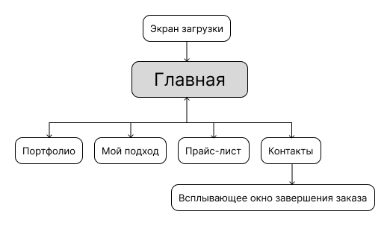
Рисунок 4 – Схема структуры сайта

3 ОПИСАНИЕ СТРАНИЦ САЙТА

3.1 Страница №1 «Загрузочный экран»

Страница «Загрузочный экран» является важным элементом пользовательского интерфейса, предназначенным для предоставления информации во время загрузки контента. Ее основная задача – удержание внимания пользователей и создание положительного первого впечатления.
В центре экрана находится логотип бренда. Также используется фоновая анимация: движение геометрических фигур.
После завершения загрузки происходит автоматический переход на главную страницу.
Пути попадания:
- Загрузочный экран появляется автоматически при загрузке страницы или контента и не требует ручного ввода.

3.2 Страница №2 «Главная»

Главная страница служит визитной карточкой бренда, представляя лучшее предложения. Рассмотрим каждый блок страницы отдельно:
- Блок «Хедер» содержит:
- Логотип, нажимая на который, пользователь переходит на страницу «Главная»;
- Кликабельные пункты меню («Главная», «Портфолио», «Мой подход», «Прайс-лист», «Контакты»), благодаря которым можно перейти на другие страницы сайта;
- Ник автора в Telegram.
- Блок «Первый раздел» рассказывает, чему посвещен данный сайт и содержит:
- Два заголовка: заголовок первого уровня и заголовок второго уровня;
- Пиксельные разводы;
- Основной текст, который рассказывает об авторе и его подходе.
- Блок «Второй раздел» демонстрирует цитату про дизайн и содержит:
- Цитату, которая написана размером заголовков второго уровня;
- Пиксельные скобки, которые придают акцент цитате.
- Блок «Третий раздел» рассказывает об авторе, его образовании, «Soft, Hard Skills» и содержит:
- Заголовок второго уровня;
- Фото автора;
- Два прямоугольника, в которых расположены заголовки третьего уровня и основной текст.
- Раскрывающийся список «Аккордеон». Список содержит четыре вопроса и четыре ответа на эти вопросы, которые открываются при нажатии на кнопку «Плюс».
- Блок «Четвертый раздел» рассказывает о навыках автора и содержит:
- Заголовок второго уровня;
- Прямоугольник;
- Карусель, которая состоит из названия программ и их иконок, которые двигаются по-прямой.
- Блок «Футер» содержит:
- Логотип, нажимая на который, пользователь переходит на страницу «Главная»;
- Кликабельные пункты меню («Главная», «Портфолио», «Мой подход», «Прайс-лист», «Контакты»), благодаря которым можно перейти на другие страницы сайта;
- Почту автора;
- Большая кнопка «Ссылка», которая окрывает Telegram автора;
- Кнопка «Ссылка», которая открывает страницу в интернете WhatsApp;
- Кнопка «Ссылка», которая открывает страницу в интернете Telegram-канала автора;
- Кнопка «Ссылка», которая открывает страницу в интернете Pinterest.
Пути попадания:
- Пользователь попадает на главную страницу автоматически после загрузочного экрана;
- Пользователь может перейти на главную страницу с других страниц сайта с помощью пунктов меню;
- Пользователь может перейти на главную страницу с помощью кнопки «На главную», которая появляется на поп-ап экране «Завершение заказа;
- Пользователь может перейти на главную страницу с помощью логотипа.

3.3 Страница №3 «Портфолио»

Предоставляет информацию о работах автора в разных направлениях дизайна. Рассмотрим каждый блок страницы отдельно:
- Блок «Хедер» содержит:
- Логотип, нажимая на который, пользователь переходит на страницу «Главная»;
- Кликабельные пункты меню («Главная», «Портфолио», «Мой подход», «Прайс-лист», «Контакты»), благодаря которым можно перейти на другие страницы сайта;
- Ник автора в Telegram.
- Всплывающие уведомление (плашка), которое открывается при переходе на страницу «Портфолио» и содержит следующую информацию:
- Текст о том, что все работы защищены авторским правом;
- Кнопку «Крест», которая закрываетуведомление.
- Блок «Первый раздел» содержит:
- Три заголовка второго уровня: «Сайты», «Посты / инфографика», «Плакаты / айдентика», которые по совместительству, являются кнопками. Каждая из этих кнопок открывает работы автора по данному направлению;
- Заголовок первого уровня;
- Фотографию.
- Блок «Второй раздел» демонстрирует работы автора и информацию о кейсах и содержит:
- 10 карточек работ;
- Заголовок третьего уровня;
- Основной текст;
- Кнопка «Стрелка», которая открывает страницу в интернете Behance.
- Блок «Футер» содержит:
- Логотип, нажимая на который, пользователь переходит на страницу «Главная»;
- Кликабельные пункты меню («Главная», «Портфолио», «Мой подход», «Прайс-лист», «Контакты»), благодаря которым можно перейти на другие страницы сайта;
- Почту автора;
- Большая кнопка «Ссылка», которая окрывает Telegram автора;
- Кнопка «Ссылка», которая открывает страницу в интернете WhatsApp;
- Кнопка «Ссылка», которая открывает страницу в интернете Telegram-канала автора;
- Кнопка «Ссылка», которая открывает страницу в интернете Pinterest.
Пути попадания:
- Пользователь может перейти на страницу с других страниц сайта с помощью пунктов меню в хедере и футере.

3.4 Страница №4 «Мой подход»

«Мой подход» представляет собой список условий работы с автором, а также ответы на частые вопросы. Рассмотрим каждый блок страницы отдельно:
- Блок «Хедер» содержит:
- Логотип, нажимая на который, пользователь переходит на страницу «Главная»;
- Кликабельные пункты меню («Главная», «Портфолио», «Мой подход», «Прайс-лист», «Контакты»), благодаря которым можно перейти на другие страницы сайта;
- Ник автора в Telegram.
- Блок «Первый раздел» рассказывает о пяти принципах автора, по которым он работает и содержит:
- Заголовок первого уровня;
- Заголовок второго уровня;
- 5 групп, которые состоят из заголовка третьего уровня и основного текста. Эти группы расположены хаотично.
- Фотографию;
- Блок «Второй раздел» демонстрирует оветы на частые вопросы клиентов и содержит:
- Заголовок второго уровня;
- Раскрывающийся список «Аккордеон». Список содержит четыре вопроса и четыре ответа на эти вопросы, которые открываются при нажатии на кнопки «Стрелка/вниз» и «Стрелка/вверх». Каждый вопрос состоит из акцентной цифры, заголовка третьего уровня и основоного текста.
- Блок «Футер» содержит:
- Логотип, нажимая на который, пользователь переходит на страницу «Главная»;
- Кликабельные пункты меню («Главная», «Портфолио», «Мой подход», «Прайс-лист», «Контакты»), благодаря которым можно перейти на другие страницы сайта;
- Почту автора;
- Большая кнопка «Ссылка», которая окрывает Telegram автора;
- Кнопка «Ссылка», которая открывает страницу в интернете WhatsApp;
- Кнопка «Ссылка», которая открывает страницу в интернете Telegram-канала автора;
- Кнопка «Ссылка», которая открывает страницу в интернете Pinterest.
Пути попадания:
- Пользователь может перейти на страницу с других страниц сайта с помощью пунктов меню в хедере и футере.

3.5 Страница №5 «Прайс-лист»

Предоставляет информацию о работах автора. Рассмотрим каждый блок страницы отдельно:
- Блок «Хедер» содержит:
- Логотип, нажимая на который, пользователь переходит на страницу «Главная»;
- Кликабельные пункты меню («Главная», «Портфолио», «Мой подход», «Прайс-лист», «Контакты»), благодаря которым можно перейти на другие страницы сайта;
- Ник автора в Telegram.
- Блок «Первый раздел» показывает основные услуги, которые предоставляет автор, цену на них, срок выполнения и содержит:
- Заголовок первого уровня;
- 4 блока работ, каждый из которых содержит: заголовок второго уровня, основной текст, цену работы и сроки, а также картинку.
- Блок «Футер» содержит:
- Логотип, нажимая на который, пользователь переходит на страницу «Главная»;
- Кликабельные пункты меню («Главная», «Портфолио», «Мой подход», «Прайс-лист», «Контакты»), благодаря которым можно перейти на другие страницы сайта;
- Почту автора;
- Большая кнопка «Ссылка», которая окрывает Telegram автора;
- Кнопка «Ссылка», которая открывает страницу в интернете WhatsApp;
- Кнопка «Ссылка», которая открывает страницу в интернете Telegram-канала автора;
- Кнопка «Ссылка», которая открывает страницу в интернете Pinterest.
Пути попадания:
- Пользователь может перейти на страницу с других страниц сайта с помощью пунктов меню в хедере и футере.

3.6 Страница №6 «Контакты»

Содержит информацию, как связаться с автором. Рассмотрим каждый блок страницы отдельно:
- Блок «Хедер» содержит:
- Логотип, нажимая на который, пользователь переходит на страницу «Главная»;
- Кликабельные пункты меню («Главная», «Портфолио», «Мой подход», «Прайс-лист», «Контакты»), благодаря которым можно перейти на другие страницы сайта.
- Ник автора в Telegram.
- Блок «Первый раздел» демонстрирует форму для связи с автором и содержит:
- Заголовок первого уровня;
- Заголовки второго уровня, которые дают информацию а режиме работы автора и месте жительства;
- Форма, в которой содержатся поля для заполнения: «Имя», «Фамилия», «Почта», «Сообщение», «Телефон», два «Чекбокса» для выбора услуги и кнопку «Отправить», которая отправляет форму и появляется поп-ап экран «Завершение заказа» .
Поп-ап экран «Завершение заказа» содержит:
- Заголовки третьего уровня;
- Основной текст, в котором говорится о том, что автор скоро свяжется с заказчиком;
- Кнопку «Крест», которая закрывает окно
- Кнопку «На главную», которая отпраляет на главную страницу сайта.
- Блок «Футер» содержит:
- Логотип, нажимая на который, пользователь переходит на страницу «Главная»;
- Кликабельные пункты меню («Главная», «Портфолио», «Мой подход», «Прайс-лист», «Контакты»), благодаря которым можно перейти на другие страницы сайта;
- Почту автора;
- Большая кнопка «Ссылка», которая окрывает Telegram автора;
- Кнопка «Ссылка», которая открывает страницу в интернете WhatsApp;
- Кнопка «Ссылка», которая открывает страницу в интернете Telegram-канала автора;
- Кнопка «Ссылка», которая открывает страницу в интернете Pinterest.
Пути попадания:
- Пользователь может перейти на страницу с других страниц сайта с помощью пунктов меню в хедере и футере.

